2023年北京住院医师-北京住院医师口腔修复科考试历年参考核心考点荟萃附答案

第一卷

一.参考题库(共25题)
1.全口义齿的固位与哪个因素关系最小（）
A、咬合力
B、内聚力
C、附着力
D、表面张力
E、大气压力

正确答案:A

2.正常咬合时，上颌第二磨牙近中舌尖与下颌牙何处接触为多（）
A、下颌第一磨牙远中颊沟
B、下颌第一磨牙远中边缘嵴
C、下颌第一磨牙近中央窝
D、下颌第二磨牙中央窝
E、下颌第二磨牙近中边缘嵴

正确答案:D

3.选择人工前牙时首要要考虑什么身分，除了（）
A、人工牙的巨细
B、人工牙的颜色
C、人工牙的形态
D、人工牙的质地
E、人工牙的品牌

正确答案:E

4.推上磨牙向远中的非适应证是（）
A、磨牙远中关系
B、磨牙近中关系
C、无第三恒磨牙
D、轻度牙列拥挤
E、上第二恒磨牙未萌

正确答案:B

5.以下关于前牙3／4冠切沟的描述，哪项是错误的（）
A、可增加冠强度
B、连接两邻轴沟
C、平行于切嵴
D、抵抗舌侧脱位的结构
E、可用轮形石预备

正确答案:A

6.下面对RPD基托伸展范围的叙述哪项不对（）
A、尽量缩小基托伸展范围
B、上颌后牙游离端后缘伸展到翼上颌切迹
C、上颌后缘远中颊侧盖过上颌结节
D、前牙缺失时，为了美观唇侧必须放基托
E、下颌后缘覆盖磨牙后垫1/3-1/2

正确答案:D

7.塑料全冠修复时牙颈部制成肩台是为了（）
A、有利于美观
B、有利于边缘密合
C、有利于保护牙髓
D、有利于抗力
E、有利于同位

正确答案:D

8.下列关于桩冠不正确的说法是（）
A、桩冠是用冠桩固位的
B、桩冠符合美观要求
C、不可以用成品钢丝制作简单桩冠
D、可以用铸造金属桩
E、桩冠不能用来做固定桥的固位体

正确答案:E

9.患者，20岁。深龋，曾有过夜间疼痛，遇冷热痛，检查：龋未穿髓，电测反应迟钝，叩诊（±）．应诊断为（）
A、可复性牙髓炎
B、慢性闭锁性牙髓炎
C、慢性增生性牙髓炎
D、慢性溃疡性牙髓炎
E、牙髓坏死

正确答案:B

10.按Angle错分类法，“磨牙为近中关系，下颌及下牙弓处于近中位置”属于（）
A、安氏Ⅰ类
B、安氏Ⅱ类一分类
C、安氏Ⅱ类二分类
D、安氏Ⅲ类

正确答案:D

11.固定桥修复时，对减轻基牙负担没有帮助的是（）
A、减小桥体面的颊舌径
B、减小桥体龈端与黏膜的接触面积
C、扩大桥体和固位体间的舌外展隙
D、适当降低桥体非功能尖的斜度

正确答案:B

12.支持固定义齿主要依靠（）
A、固位体
B、连接体
C、基牙
D、桥体
E、龈面

正确答案:C

13.以下关于桩冠的说法哪项是错误的（）
A、桩越长固位越好
B、固位力取决于摩擦力和粘结力
C、桩冠修复后，削减根尖病的发生
D、修复前必需行完美的根充
E、可作固定桥的固位体

正确答案:C

14.“Angle理想”认为（）
A、每一个恒牙与同一牙弓内的左右邻牙保持理想的邻接关系
B、上颌每一个恒牙应当保持与下颌牙有理想的咬合关系
C、坚持保存全口32个恒牙
D、ABC都对
E、ABC都不对

正确答案:D

15.力偶的描述下列哪项正确（）
A、作用于物体上的两个力
B、大小相等
C、方向相反
D、是平行的
E、以上均正确

正确答案:E

16.患者，女性，55岁，要求全口义齿修复，在行口腔检查时，为判断其固位力好坏，检查内容不包括（）
A、颌骨的解剖形态
B、黏膜的性质
C、是否有口腔材料过敏史
D、唾液的质和量
E、牙槽突倒凹

正确答案:C

17.初戴全口义齿时，发现下颌偏向右侧，上下颌前牙中线不一致，双侧后牙咬合接触不良，最不可能的原因是（）
A、某处压痛所致
B、初戴义齿不会咬合
C、咬合不平所致
D、排牙的失误
E、颌位记录错误

正确答案:B

18.可摘局部义齿基托不具备的功能是（）
A、承担和集中力
B、保护黏膜及牙槽骨
C、连接义齿各部成一整体
D、加强义齿的固位和稳定
E、修复缺损的软、硬组织

正确答案:A

19.多根牙阻抗中心的位置，正确的是（）
A、在根分叉附近方向1～2mm处
B、在根分叉附近往根尖方向1～2mm处
C、在根分叉附近往根尖方向3～5mm处
D、在根分叉附近往方向3-5mm处
E、以上都不对

正确答案:B

20.患者，女，50岁，右上颌第一磨牙残留颊侧壁，右上颌第二磨牙重度磨损，有过敏痛，较佳的治疗方案（）
A、右上颌第一磨牙根管治疗后全冠修复，右上第二磨牙面激光脱敏
B、右上颌第一、二磨牙根管治疗后分别全冠修复
C、右上颌第一、二磨牙根管治疗后联冠修复
D、右上颌第一、二磨牙根管治疗后，右上第一磨牙全冠修复
E、右上颌第一磨牙根管治疗后3/4冠修复，右上第二磨牙面激光脱敏

正确答案:C

21.患者，男，65岁。右上后牙充填物反复脱落，需进行全冠修复。查远中邻大面积银汞充填。无松动，无叩痛，牙根暴露3mm，临床牙冠长。全冠龈边缘的最佳位置是（）
A、平齐龈缘
B、龈缘以上
C、达龈沟底
D、龈沟内1mm
E、龈沟内0.5mm

正确答案:B

22.两面嵌体不常用作固定桥固位体的主要原因是（）
A、固位力差
B、就位困难
C、影响美观
D、难于制作
E、机械强度低

正确答案:A

23.调整咬合的目的如下，除外（）
A、清除创伤，增加牙齿承受的咀嚼力
B、使损伤的牙周组织得以恢复
C、尽量将侧向力转为垂直向力
D、使力重新分配
E、使牙周支持力平衡

正确答案:C

24.全口义齿初戴，义齿唇颊侧边缘应是（）
A、越厚越好，固位力强
B、越薄越好，舒适轻巧
C、让开唇、颊系带处
D、半圆形略越过唇颊沟
E、圆形离开唇颊沟

正确答案:C

25.直丝弓矫治器的托槽，根据不同牙齿的位置，在槽沟上加入了不同的近远中倾斜角度（tip），此角度依据的是（）
A、临床牙冠
B、解剖牙冠
C、根长
D、整个牙长轴
E、以上都有关

正确答案:A

第二卷

一.参考题库(共25题)
1.上前牙3/4冠邻沟的方向为（）
A、与唇面切1/3平行
B、与唇面切2/3平行
C、与唇面龈2/3平行
D、与舌隆突平行
E、与牙长轴平行

正确答案:B

2.记存模型后壁距离最后一个牙（）
A、近中约1／2牙冠宽
B、远中约1/2牙冠宽
C、中间约1／2牙冠宽
D、近中约1个牙冠宽
E、远中约1个牙冠宽

正确答案:B

3.试戴固定义齿时，以下哪一项不是检查接触点的常用方法（）
A、咬合纸检查
B、牙线检查
C、参考患者的主观感受
D、使用邻面接触检查片
E、拍X线片

正确答案:E

4.属于恒牙正常萌出顺序是（）
A、上颌：6→1→3→4→2→5→7
B、上颌：6→1→2→3→4→5→7
C、下颌：6→1→2→3→5→4→7
D、上颌：6→1→2→4→5→3→7
E、以上都对

正确答案:D

5.银汞合金充填后磨光的目的在于（）
A、增加充填物表面光洁度
B、继续对银汞合金加压
C、进一步减少合金与洞壁之间的缝隙，特别是边缘部
D、增加充填物的耐腐蚀性能
E、以上都是

正确答案:E

6.男性，75岁，缺失，余留前牙条件较差，不正确的设计是（）
A、上颌义齿设置胎支托
B、上颌义齿采用牙支持式
C、尽量伸展游离端基托范围，增加与基托下组织密合度
D、上颌尖牙放置低位卡环固位
E、下颌尖牙上设舌隆突支托及唇侧低位卡

正确答案:B

7.平整患者Spee曲线曲度为2mm，需要牙弓间隙（）
A、2mm
B、2.5mm
C、3mm
D、3.5mm
E、4mm

正确答案:A

8.患者，女，82岁。牙列缺失，牙槽嵴狭窄，全口义齿修复后咀嚼效率低，其原因不可能是（）
A、年龄过大
B、牙槽嵴狭窄，固位较差
C、垂直距离过低
D、咬合接触点少
E、人工牙型号选择过小

正确答案:A

9.以下哪种固位体固位效果最差（）
A、嵌体
B、3/4冠
C、金属全冠
D、金属烤瓷全冠
E、桩冠

正确答案:A

10.患者男，60岁，全口无牙颌，临床检查见两侧上颌结节都很突出，可以（）
A、做两侧上颌结节修整术
B、只做较大的一侧修整术
C、不手术，将来缓冲义齿
D、义齿基托不伸展到倒凹即可
E、嘱患者按摩相应处，促进骨吸收

正确答案:B

11.在可摘局部义齿中，减少义齿力的方法，不包括（）
A、减小人工牙的颊舌径
B、降低牙尖斜度
C、选用塑料牙
D、减少人工牙的咬合接触
E、在游离端义齿修复中可减少人工牙数目

正确答案:D

12.关于双端固定桥稳定性的描述，错误的是（）
A、两端基牙中点的连线为支点线
B、前牙双端固定桥的桥体不在支点线上时，固定桥容易产生杠杆作用
C、当在前牙双端固定桥的桥体前方中份加载时，支点线为两个基牙颈部的连线
D、前牙固定桥缺失牙较多和牙弓突度较大时，桥体上的力点距支点线越远，即弦高越大，杠杆作用力越大
E、前牙固定桥缺失牙较多和牙弓突度较大时，可在支点线的远中侧增加基牙，将直线型支点线改为平面型支点线

正确答案:C

13.下列哪种情况需要矫治后长期保持（）
A、前牙反
B、上颌中切牙间隙
C、通过抑制上颌生长而完成的病例，患者生长发育期已过
D、上下牙弓开展使阻生牙萌出进入正常关系的牙列
E、以上都不是

正确答案:B

14.可摘局部义齿不稳定的现象中不包括哪一项（）
A、义齿旋转
B、义齿摆动
C、游离端基托翘起
D、咀嚼效率低
E、义齿下沉

正确答案:D

15.为减小基牙的负担，桥体设计时应考虑（）
A、降低桥体牙尖斜度
B、降低桥体面高度
C、采用金属与树脂材料
D、设计悬空龈面形态
E、尽量扩大锥间隙

正确答案:A

16.符合桩冠的适应证的是（）
A、根管壁侧穿
B、已做根管治疗，瘘管口未闭
C、做固定义齿基牙的残冠残根
D、前牙斜折达根中1/3者
E、根管弯曲细小

正确答案:C

17.全口义齿修复应在拔牙多长时间后进行（）
A、1周
B、3周
C、1个月
D、3个月
E、6个月

正确答案:D

18.从颈椎的形态判断生长发育高峰期的标志是（）
A、第2、3、4椎体下缘平坦，椎体上缘从后往前逐渐变细
B、第2椎体下缘形成凹面，第3、4椎体形状上更似矩形
C、所有椎体都为长方形，第3椎体下缘凹陷加深，第4椎体下表面凹陷
D、椎体近于长方形，椎体间隙变小，6个椎体下表面均凹陷
E、所有椎体变长，高度大于宽度，6个椎体下表面凹陷加深

正确答案:B

19.患者男，55岁。初戴全口义齿，前伸时，左上5左下6有干扰，此时应调磨（）
A、上第一前磨牙颊尖近中斜面
B、下第二前磨牙颊尖近中斜面
C、上第二前磨牙颊尖远中斜面
D、下第二前磨牙颊尖远中斜面
E、上第二前磨牙颊尖远中斜面下第二前磨牙颊尖近中斜面

正确答案:C

20.患者男，56岁。牙槽嵴丰满，初戴全口义齿时，发现正中咬合接触点较少。调磨时应磨的部位是（）
A、有早接触的下舌尖
B、有早接触的上颊尖
C、有早接触的支持尖
D、与有早接触的支持尖相对应的中央凹
E、与有早接触的支持尖相对应的牙尖

正确答案:D

21.固定桥的固位作用主要来自（）
A、黏固剂的黏着力
B、材料的强度
C、基牙的健康
D、咬合平衡
E、基牙制备和固位体制作的质量

正确答案:E

22.组图为口内纤维瘤的外观，关于此病的描述不正确的是（）
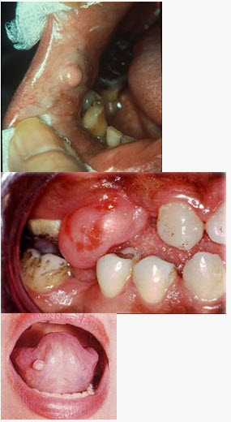
A、主要由纤维组织构成
B、生长一般较缓慢
C、肿瘤边界清楚
D、手术后不易复发
E、有可能恶变

正确答案:D

23.下列哪项不是前牙的解剖结构（）
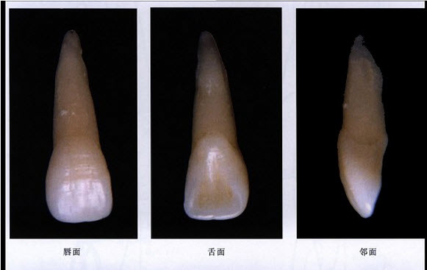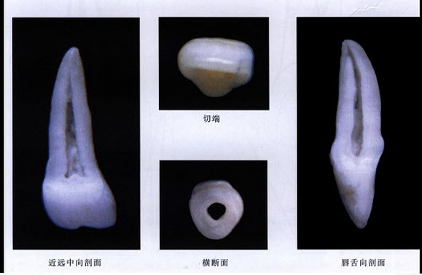
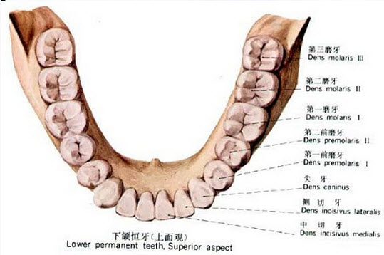
A、唇面
B、舌面或腭面
C、近中面
D、远中面
E、面

正确答案:E

24.可摘局部义齿的基托重衬时（直接法），下列哪一步骤是错误的（）
A、清洗并使组织面粗造
B、在组织面涂单体
C、在重衬区黏膜上涂石蜡油
D、自塑料于黏丝后期涂布于基托组织面上
E、代入口内后待塑料完全凝固时取出

正确答案:E

25.一无牙颌患者，牙槽嵴低平，戴义齿后主诉咬合痛，检查时未发现黏膜有明显改变。合适的处理方法是（）
A、基托组织面缓冲
B、基托边缘磨短
C、加大后牙牙尖斜度
D、选磨调
E、检查戴用，逐渐适应

正确答案:D

第三卷

一.参考题库(共25题)
1.嵌体铸道形式，不包括下列（）
A、单铸道式
B、双铸道式
C、网形
D、扇形
E、栅栏式

正确答案:C

2.固定义齿不具备的特点是（）
A、力传导近似天然牙
B、坚固、稳定
C、适应证广泛
D、感觉舒适
E、功能好

正确答案:C

3.发现舌侧缘暗紫色肿块一年，缓慢增大，外观如图示，扪之柔软，体位试验阳性。应该诊断为（） 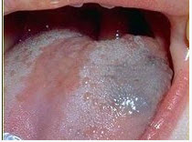
A、毛细血管瘤
B、海绵状血管瘤
C、蔓状血管瘤
D、淋巴管瘤
E、神经纤维瘤

正确答案:B

4.关于牙体缺损的修复原则，下列说法错误的是（）
A、去净腐质和感染牙本质
B、大量去除牙体组织
C、预备固位形
D、采用适当的修复材料
E、预备抗力形

正确答案:B

5.设计修复体龈缘位置需要考虑的因素是（）
A、牙周状况
B、患牙形态
C、固位要求
D、美观要求
E、以上均是

正确答案:E

6.关于Crozat矫治器的适应症，不正确的是（）
A、个别错位牙的矫治
B、扩大牙弓
C、纠正颌间关系的异常
D、修复前的正畸治疗
E、严重拥挤者

正确答案:E

7.下列哪种情况不适于局部义齿修复（）
A、游离端缺牙者
B、缺牙伴有牙槽骨、颌骨或软组织缺损者
C、基牙或余留牙松动不超过Ⅱ°，牙槽骨吸收不超过1／2者
D、年老体弱、全身健康条件不良者
E、对丙烯酸树脂过敏者

正确答案:E

8.患者，男，25岁，缺失，缺牙隙龈距离7mm，近远中距离13mm，颊舌向宽度8mm，骨质Ⅰ级，牙槽嵴顶距下牙槽神经管约10mm，拟行种植治疗。下列治疗方案中最佳者为（）
A、种植两枚种植体，直径均为4mm，长度均为8mm
B、种植一枚种植体，直径为6mm，长度为10mm
C、种植两枚种植体，直径均为3.3mm，长度为9mm
D、种植一枚种植体，直径为5mm，长度为8mm
E、种植两枚种植体，直径分别为4mm和3.3mm，长度均为10mm

正确答案:A

9.位记录记录了（）
A、下颌后退记录
B、面下1/3高度的记录
C、垂直距离和下颌侧方记录
D、垂直距离和下颌前伸记录
E、垂直距离和正中关系记录

正确答案:E

10.嵌体洞壁必须有牙本质支持，其目的是（）
A、增加固位力
B、防龋
C、增加摩擦力
D、增加抗力
E、增加覆盖面积

正确答案:D

11.上颌前牙的远中向倾斜角度为（）
A、中切牙=侧切牙=尖牙
B、中切牙>侧切牙>尖牙
C、中切牙>尖牙>侧切牙
D、侧切牙>尖牙>中切牙
E、尖牙>侧切牙>中切牙

正确答案:D

12.以下关于鸠尾固位形的说法哪项是错误的（）
A、可防止修复体的水平脱位
B、可增加修复体的固位力
C、鸠尾峡的宽度为磨牙咬合面宽度的1/3左右
D、鸠尾的制备对预备体的抗力无影响
E、鸠尾峡应位于咬合面牙尖三角嵴之间
以上内容仅为本文档的试下载部分，为可阅读页数的一半内容。如要下载或阅读全文，请访问：https://d.book118.com/046225054243010035

